德安县自然资源局 2021 年度部门决算 目 录
第一部分 自然资源局部门概况
一、部门主要职责
二、部门基本情况
第二部分 2021 年度部门决算表
一、收入支出决算总表
二、收入决算表
三、支出决算表
四、财政拨款收入支出决算总表
五、一般公共预算财政拨款支出决算表
六、一般公共预算财政拨款基本支出决算表
七、一般公共预算财政拨款“三公”经费支出决算
表
八、政府性基金预算财政拨款收入支出决算表
九、 国有资本经营预算财政拨款支出决算表
十、 国有资产占用情况表
第三部分 2021 年度部门决算情况说明
一、收入决算情况说明
二、支出决算情况说明

三、财政拨款支出决算情况说明
四、一般公共预算财政拨款基本支出决算情况说明
五、一般公共预算财政拨款“三公”经费支出决算
情况说明
六、机关运行经费支出情况说明
七、政府采购支出情况说明
八、 国有资产占用情况说明
九、预算绩效情况说明
第四部分 名词解释

第一部分 德安县自然资源局概况

一、部门主要职能
德安县自然资源局是主管全县自然资源管理工作的县政府重要 组成部门，主要负责全县以下几方面的工作：
1、组织实施国家有关土地资源、法律、法规和规章；依照规定 负责有关行政复议。
2、组织编制和实施我县国土规划、土地利用总体规划、土地开 发整理规划等其他专项规划；负责编制和实施土地利用年度计划；指 导、审核乡 (镇) 土地利用总体规划，进行建设用地预审；参与各类 建设项目用地方案、选址的论证工作。
3、依法保护土地所有者和使用者、矿产资源探矿权人和采矿权 人的合法权益，监督检查乡 (镇) 国土资源部门行政执法和土地、承 办并组织调处土地、权属纠纷；依法查处国土资源违法案件和测绘违 法案件。
4、严格保护耕地，组织实施国家耕地保护政策和土地开发整理 政策，实施土地用途管制，组织基本农田保护，主管全县未利用土地 开发、土地整理、土地复垦和耕地开发工作，确保耕地总量占补平衡。
5、负责全县农用地转用、征收、征用集体土地，拆迁集体土地 上房屋及其附着物工作；对全县征地拆迁事务性工作进行指导、协调、 监督、检查，审核、汇总上报的征地报批材料；承办由省、市、县人 民政府或国务院审批的建设用地审查、报批工作。

6、管理土地市场，组织制定和实施土地供应年度计划，负责全 县土地的划拨、出让工作；会同有关部门制订土地市场管理的规章制 度，规范土地市场；对土地市场地价进行监测，提出土地市场调控措 施；指导和负责农村集体非农土地使用权的流转管理。组织全县基准 地价的评估。
7、负责全县地籍管理工作，负责组织编制全县地籍管理确权、 登记、发证的审核工作，负责土地使用权转让、租赁、抵押的权属管 理。
8、贯彻执行国家测绘法律、法规、规章和测绘政策；负责测绘 行业管理；组织实施县本级基础测绘和其他重大测绘项目，依法进行 测绘登记；依法负责测量标志的管理和保护。负责全县测绘工作的统 一监督管理，依法监督管理测绘市场，监督全县地图的编制、负责组 织县城区内永久性测量标志的检查维护。
9、管理、监督国家和地方财政拨给自然资源部门的新增建设用 地有偿使用费、耕地开垦费等专项经费和其他资金；对自然资源系统 行政事业性收费进行财务监督管理等。
10、依法管理矿产资源探矿权、采矿权的审核登记发证和权属变 更审核登记；依法组织实施对探矿权、采矿权的招标、拍卖、出让、 转让工作；协助管理地勘成果、地质资料汇总和矿产资源储量管理工 作；实施地质矿产勘查行业管理，对地质勘查单位的资格进行初步审 核；按规定管理矿产资源补偿费的征收和使用；组织开展勘查许可证、

采矿许可证和矿产资源勘查，开发利用情况的年度检查；协助审核确 认探矿权、采矿权评估结果。
11、拟订县级不动产登记相关工作办法、规定；负责全县不动 产登记工作的监督，规范、监管不动产登记行为；牵头建立不动产登 记信息管理基础平台，指导开展不动产登记资料社会查询服务；拟订 不动产确权、权属争议调处地方性政策；负责调处不动产统一登记发 证后新产生的权属争议；承担涉及不动产登记信访工作。
12、 依法统一受理德安县行政区域内不动产权利登记事务；承 担有关不动产登记权籍调查、统计分析、监测利用工作；做好不动产 权籍管理和因不动产登记引起的不动产权属争议、纠纷调处工作；负 责有关不动产登记档案的归集、管理工作；依法提供不动产登记资料 社会查询、咨询服务；建立统一不动产登记管理信息平台，推进不动 产登记有关信息互通共享。
13、承办县人民政府和省、市国土资源厅局交办的其它事项。
二、部门基本情况
本部门 2021 年年末实有人数 121 人，其中在职人员 90 人，离休人 员 0 人，退休人员 30 人(不含由养老保险基金发放养老金的离退休人员)； 年末其他人员 2 人；年末学生人数 22 人； 由养老保险基金发放养老金的 离退休人员 1 人。

第二部分 2021 年度部门决算表

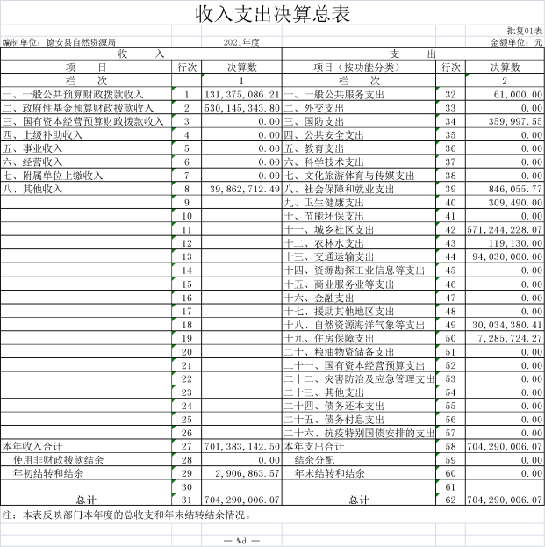

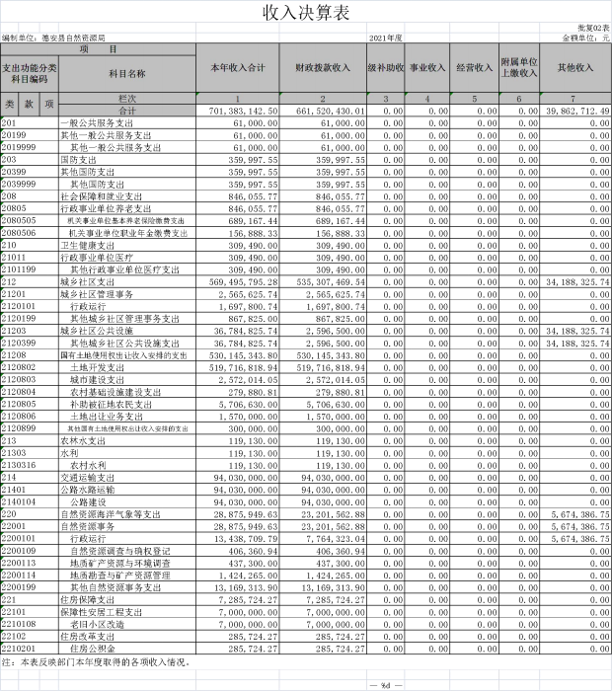

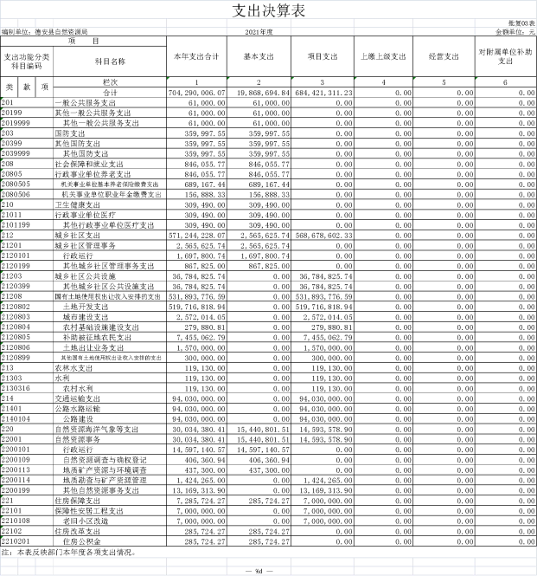

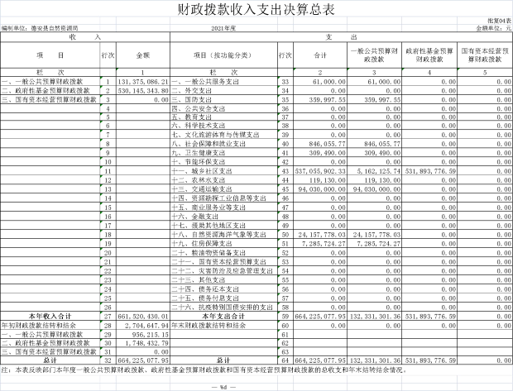

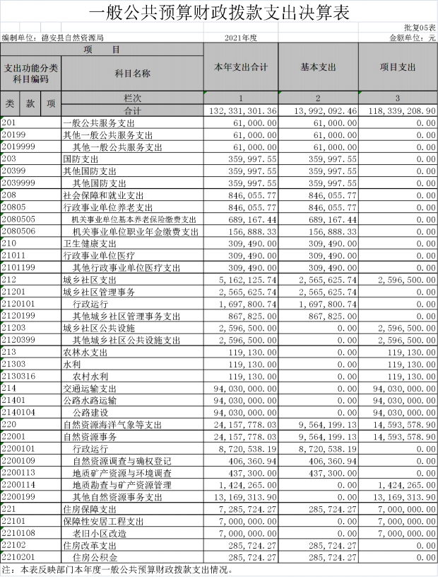

一般公共预算财政拨款“三公”经费支出决

编制单位：德安县自然资源局

算表

2021 年度

批复 07 表
金额单位：元

项目 | 栏次 | 年初预算数 | 决算数
行次 |  | 1 | 2
一、“三公”经费支出 | 1 | 474,000 00 | 256,223 92
1.因公出国 (境) 费 | 2 | 0.00 | 0.00
2.公务用车购置及运行维护费 | 3 | 80,000.00 | 32,992.72
(1) 公务用车购置费 | 4 | 0.00 | 0.00
(2) 公务用车运行维护费 | 5 | 80,000.00 | 32,992.72
3.公务接待费 | 6 | 394,000.00 | 223,231.20
(1) 国内接待费 | 7 | - | 223,231.20
其中：外事接待费 | 8 | - | 0.00
(2) 国 (境) 外接待费 | 9 | - | 0.00
二、相关统计数 | 10 | - | -
1.因公出国 (境) 团组数 (个) | 11 | - | 0
2.因公出国 (境) 人次数 (人) | 12 | - | 0
3 公务用车购置数 (辆) | 13 | - | 0
4.公务用车保有量 (辆) | 14 | - | 1
5.国内公务接待批次 (个) | 15 | - | 181
其中：外事接待批次 (个) | 16 | - | 0
6.国内公务接待人次 (人) | 17 | - | 820
其中：外事接待人次 (人) | 18 | - | 0
7.国 (境) 外公务接待批次 (个) | 19 | - | 0
8.国 (境) 外公务接待人次 (人) | 20 | - | 0
注：本表反映部门本年度“三公”经费支出预决算情况。其中，预算数为“三公”经费 年初预算数，决算数是包括当年一般公共预算财政拨款和以前年度结转资金安排的实际 支出。

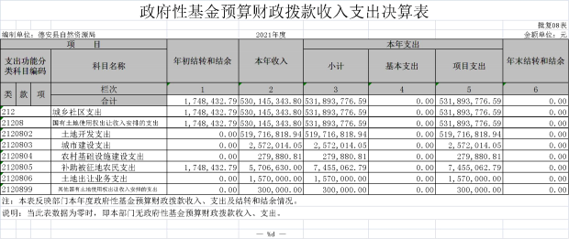

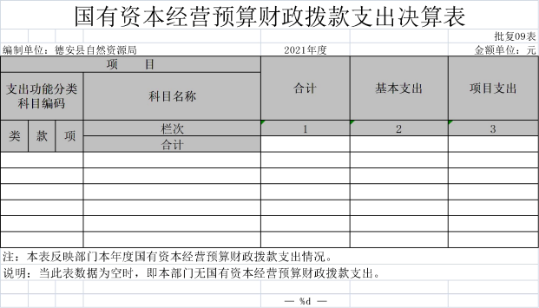

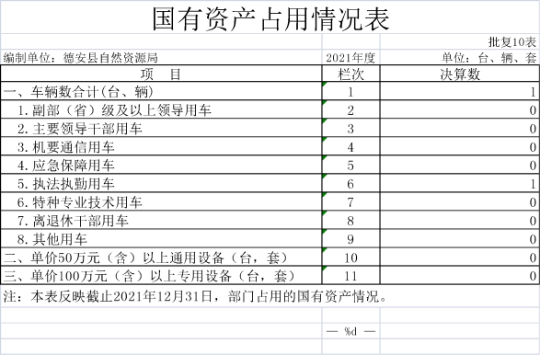

第三部分 2021 年度部门决算情况说明

一、收入决算情况说明
本部门 2021 年度收入总计 70429 万元，其中年初结转和结余 290.6 万元，较 2020 年增加 (减少) 58123.8 万元，增长 472 %；本年收入合计 70138.3 万元，较 2020 年增加 58001.9 万元，增长 477.9 %，主要原因 是：因为机构改革，规划及矿山修复等项目收入列入我局本年度决算中。
本年收入的具体构成为：财政拨款收入 66152 万元， 占 94.3 %；事 业收入 0 万元，占 0 %；经营收入 万元，占 %；其他收入 3986.3 万 元，5.7 占 %。
二、支出决算情况说明
本部门2021 年度支出总计70429 万元，其中本年支出合计70429 万
元，较 2020 年增加 58123.8 万元，增长 472 % %，主要原因是： 因为机 构改革，规划及矿山修复等项目支出列入我局本年度决算中。
年末结转和结余 0 万元，较 2020 年增加(减少)0 万元，增长(下降)0 %， 主要原因是：无。
本年支出的具体构成为：基本支出 1986.7 万元， 占 2.8 %；项目支 出 68442.3 万元， 占 97.2 %；经营支出 0 万元， 占 %；其他支出 (对 附属单位补助支出、上缴上级支出) 0 万元， 占 0 %。
三、财政拨款支出决算情况说明
本部门 2021 年度财政拨款本年支出年初预算数为 13682.57 万元， 决算数为 66422.5 万元，完成年初预算的 485 %。其中： (按公开 04 表支出功能类级科目分别说明)

( 一) 一般公共服务支出年初预算数为 6.1 万元，决算数为 6.1 万元， 完成年初预算的 100 %。
(二)社会保障支出年初预算数为 84.6 万元，决算数为 84.6 万元， 完成年初预算的 100 %。
(三)卫生健康支出年初预算数为 30.94 万元，决算数为 30.94 万元， 完成年初预算的 100%。
( 四) 城乡社区支出年初预算数为 0 万元，决算数为 53705.6 万元， 主要原因是： 自然资源海支出列入转入城乡社区支出，另因为机构改革， 规划及矿山修复等项目收入列入我局本年度决算中。
(五) 农林水支出年初预算数为 0 万元，决算数为 11.9 万元，主要 原因是：因为机构改革，规划及矿山修复等项目收入列入我局本年度决算 中。
(六) 交通运输支出年初预算数为 0 万元，决算数为 9403 万元，完 成年初预算的 %，主要原因是：因为机构改革，规划及矿山修复等项目收 入列入我局本年度决算中。
(七) 自然资源海洋气象等支出年初预算数为 2415.8 万元，决算数 为 2415.8 万元，完成年初预算的 100 %。
(八) 住房保障支出年初预算数为 44.2 万元，决算数为 728.5 万元， 完成年初预算的 1648%，主要原因是：机构改革旧房改造列入本科中。
四、一般公共预算财政拨款基本支出决算情况说明
本部门 2021 年度一般公共预算财政拨款基本支出 1399.2 万元，其 中：

( 一) 工资福利支出 809.2 万元，较 2020 年增加 57.15 万元，增长
7 %，主要原因是：机构改革，人员增加及工资调标等。
(二) 商品和服务支出 354.7 万元，较 2020 年增加 108.8 万元，增 长 30 %，主要原因是：机构改革，工作范围增大，执法及不动产登记发 证支出增多，费用增多等。
(三) 对个人和家庭补助支出 60.1 万元，较 2020 年增加 40.5 万元， 增长 67 %，主要原因是：退休人员增加多，生活补助增加。
(四)资本性支出 175.2 万元，较 2020 年增加 155.6 万元，增长 258%， 主要原因是因为信息网络改造及办公设备购置增加。
五、一般公共预算财政拨款“三公”经费支出决算情况说明
本部门 2021 年度一般公共预算财政拨款“三公”经费支出年初预算 数为 47.4 万元，决算数为 25.62 万元，完成预算的 54 %，决算数较 2020 年减少 0.31 万元，下降 1.2 %，其中：
( 一) 因公出国 (境) 支出年初预算数为 0 万元，决算数为 0 万元， 完成预算的 0%，决算数较 2020 年增加 (减少) 0 万元，增长 (下降) 0 %。 决算数较年初预算数增加 (减少) 的主要原因是：无。全年安排因公出国 (境) 团组 0 个，累计 0 人次。
(二)公务接待费支出年初预算数为 39.4 万元，决算数为 22.32 万 元，完成预算的 56.6 %，决算数较 2020 年减少 0.4 万元，下降 1%，主要 原因是厉行节约，过紧日子，不铺张浪费。全年国内公务接待 181 批， 累计接待 820 人次，其中外事接待 0 批，累计接待 0 人次。
(三) 公务用车购置及运行维护费支出 3.3 万元，其中公务用车购

置年初预算数为 0 万元，决算数为 0 万元，完成预算的 0 %，决算数较 2020 年增加 0.1 万元，增长 3 %，主要原因是.因单位合并，工作量增 大，车辆运行增多。全年购置公务用车 0 辆。公务用车运行维护费支出 年初预算数为 8 万元，决算数为 3.3 万元，完成预算的 41.3%，决算数 较 2020 年增加 0.1 万元，增长 3 %，主要原因是因为单位合并，工作量 增大，车辆运行增多。年末公务用车保有 1 辆。决算数较年初预算数增 加 (减少) 的主要原因是：无。
六、机关运行经费支出情况说明
本部门 2021 年度机关运行经费支出 354.7 万元(与部门决算中行政 单位和参照公务员法管理事业单位一般公共预算财政拨款基本支出中公 用经费之和一致) ，较年上年决算数增加 108.8 万元，增长 30 %，主要 原因是：办公设施设备购置经费增加 18 万元/资产运行维护支出增加 38 万元/信息系统运行维护支出增加 27.8/人员编制数量增加 (27 人) 。
七、政府采购支出情况说明
本部门 2021 年度政府采购支出总额 3880.5 万元，其中：政府采购 货物支出 131 万元，政府采购工程支出 2059.5 万元、政府采购服务支出 1690 万元。授予中小企业合同金额 2389.5 万元， 占政府采购支出总额的 61.5%。其中：授予小微企业合同金额 1491 万元，占政府采购支出总额的 38.5%；货物采购授予中小企业合同金额占货物支出金额的 0 %，工程采 购授予中小企业合同金额 1580 占工程支出金额的 76%，服务采购授予中 小企业合同金额 330 万元，占服务支出金额的 19.5%。 (省级部门公开的

政府采购金额的计算口径为：本部门纳入 2021 年部门预算范围的各项政 府采购支出金额之和。)
八、 国有资产占用情况说明。
截止 2021 年 12 月 31 日，本部门 (单位) 国有资产占用情况见公开 10 表《国有资产占用情况表》。其中车辆中的其他用车主要是其中车辆 中用车主要是土地执法及矿法违规执法巡查。
九、预算绩效情况说明
( 一) 绩效管理工作开展情况。
根据预算绩效管理要求，我部门组织对纳入2021年度部门预算范围的 二级项目2个全面开展绩效自评，共涉及资金12777万元，占项目支出总额 的100%。
组织对“智能监管平台”、“土地收储”等 2个项目开展了部门评价， 涉及一般公共预算支出66万元，政府性基金预算支出12711万元， 国有资 本预算支出0万元。从评价情况来看，根据项目绩效评价指标规定的内 容，经综合评价，项目建设为优。
组织开展部门整体支出绩效评价，涉及一般公共预算支出 2077.2 万
元，政府性基金预算支出68351.8万元。从评价情况来看，根据部门整体 支出绩效评价指标规定的内容，经综合评价，为优。
(二) 部门决算中项目绩效自评情况。
对“智能监管平台” 、“土地收储”等 2个项目开展了部门评价。 从评价情况来看，根据项目绩效评价指标规定的内容，经综合评价， 项目建设为优。

德安县自然资源局部门整体支出绩效评价报告

根据《中华人民共和国预算法》、《中共中央 国务院关于 全面实施预算绩效管理的意见》 (中发[2018]34 号) 和德安县财 政局关于开展 2021 年度部门整体支出绩效评价工作的相关通知， 我局对 2021 年度整体支出进行绩效评价，现将绩效评价情况报告 如下：

一、 部门概况
( 一) 部门基本情况德安县自然资源局是德安县人民政府 的正科级单位，设股室 7 个，分别为综合股 (办公室、人事、财 务股)、行政许可股 (法规、信访股)、行政许可股 (法规、信访 股)、 自然资源开发利用股 (用途管制、征地管理股)、 国土空间 规划股(国土测绘与科技地理信息股) 、 国土空间生态修复股 (耕
地保护监督股) 、矿产资源管理股 (勘查、开发、地环股) 。下 属事业单位 6 个，分别为建设用地测绘管理股、矿产资源开发管理中 心、不动产登记中心、执法监察大队、土地储备交易中心、土地整理 中心。
(一) 预算配置
德安县自然资源局编制数 84 人。其中：行政编制 13 人、全额事 业编制 67 人、 自筹自支人员 4 人。实有人数 82 人，其中：在职行政 11 人、全额事业 55 人、 自筹自支人员 4 人、聘请人员 2 人、临时人

员 8 人。遗属 2 人。2021 年“三公”经费财政拨款支出预算 47.4 万 元。
(二)部门主要职责
主要职责是贯彻执行国家、省、市有关自然资源管理法律法规和 政策，履行全民所有土地、矿产、森林、草原 (草地) 、湿地、水等 自然资源资产所有者职责和所有国土空间用途管制职责；负责自然资 源调查监测评价、统一确权登记、资产有偿使用、合理开发利用；负 责建立空间规划体系并监督实施、统筹国土空间生态修复；负责组织 实施耕地保护制度；负责管理地质勘查行为和地质工作；负责矿产资 源管理；负责测绘地理信息管理，推动自然资源领域科技发展；根据 县委、县政府授权，对乡镇场自然资源和国土空间规划工作进行督察， 查处违法案件，指导全县有关行政执法工作。
(三) 部门整体收入支出情况
2021 年决算收入总计 704,290,006.07 元 ，其中财政拨款收入 664,225,077.95 元 、其他收入 39,862712.49 元 ；全年决算总支出 704,290,006.07 元。年初结转和结余 6,048,200.00 元，年末结转和 结余 0 元。
二、绩效评价工作开展情况
(一) 绩效评价目的
我局通过对 2021 年进行整体支出绩效评价，判断其资金使用的 经济性、效率性和效果性，明确资金使用中存在的问题和风险，并提 出合理建议。
(二) 绩效评价原则、依据、指标体系和方法

在绩效评价过程中遵循科学规范、公正公开、分级分类、绩效相 关原则，按照相关绩效评价文件的要求，通过查阅资料、分析比较、 逻辑判断、公众评判法等方法，并结合本单位的具体情况，进行整体 支出绩效评价。评价指标体系分为投入管理指标、产出指标、效益指 标、满意度指标四个方面，各占 30%、40%、20%、10%，具体见附件。
(三) 绩效评价实施
1、成立绩效评价组，初步了解基本情况，提请单位准备绩效评 价资料；
2、德安县自然局报送 2021 年度部门预算决算及账务、履职相关 资料和 2021 年工作总结；
3、满意度调查和归纳汇总。现场抽样进行满意度调查，结合现 场评价情况对提供的材料进行综合分析、归纳汇总；
4、形成绩效评价报告。

三、2021 年单位履职情况
1、党建工作持续开展。一是理论学习稳固提升。局党组坚决贯 彻落实习近平总书记对江西工作“作示范、勇争先”的目标定位和“五 个推进”的重要要求及党中央重大决策部署，积极开展党的十九届六 中全会、省第十五次党代会、市第十二次党代会和县第十九次党代会 精神等方面的学习，及时召开党组及局务会议专题学习，要求局党员 干部思想上高度重视，行动上扎实学习，要善于学习，做到学以致用， 找准理论与实践的结合点，把学习的出发点和落脚点放在解决实际问 题上，通过学习开阔视野、打开思路，达到学有所用、用有所成的目 的。要把解决工作中遇到问题作为学习的出发点和落脚点，努力在结

合上下功夫，紧紧立足于工作实际，提炼想问题、办事情的新观念、 新思维和新方法，并应用于各项工作中去，以提升个人解决复杂问题 的能力和水平。
二是党史学习教育成效明显。召开了局党史学习教育动员
会，局党组书记讲专题党课，邀请县委党校老师进行党史专题宣讲， 组织专题学习新民主主义革命、社会主义革命和建设时期历史，做好 学习笔记、撰写心得体会；踊跃参加市局组织的“学党史、跟党走， 保要素、促发展”主题巡回展演活动，以及县直部门组织的演讲、歌 咏、党史竞赛、网络答题等系列活动，并结合清明节祭扫、平安志愿 者、“4.22”地球日、“6.5”世界环境日等主题活动的开展，重温 了入党誓词，接受了革命的洗礼，宣传了建党一百年的光辉历史，充 分展示了局自然资源系统的良好形象和风貌；局党组研究制定了 7 项 “我为群众办实事”任务清单，明确了责任人、具体措施和完成时限， 以实际行动践行了全心全意为人民服务的宗旨；开展了“大学习、大 讨论、大调研”活动，局各组进行了广泛、深入的学习讨论，形成了 讨论成果，在全局会议上汇报，将全局党史学习教育推向深处。 局各党支部按照要求，及时召开了组织生活会，深入进行批评与自我 批评，认真查摆问题，列出了整改台账，制定了整改措施和整改时限。
三是“优环境、转作风、开新局”活动成果显著。局领导下沉到 责任片区和服务企业走访调研，认真倾听群众及企业的合理诉求和意 见建议，对调研中发现的问题按照轻重缓急进行分类解决。召开了惠 民惠企政策完善落实推进会，对已出台的惠企政策、制度进行全面的 梳理排查，最终梳理出《关于减免部分不动产登记收费有关政策的通

知》 (赣自然资办 140 号) 等四条相关惠企政策。县不动产登记中心 通过园区摸排共发现有相关企业办理不动产证问题 21 项，主要涉及 土地出让、规划审批验收、项目工程扩建及备案审查、人防、消防等 问题未落实，按照“遏增量、简存量”的要求，尽力化解我县企业因 手续不全、不符合现行不动产发证政策的历史遗留问题，在相关职能 部门核定的前提下，采取“ 自上而下、企业为主、部门指导、解决落 实”的原则予以清理处理到位。
四是 “关于集中整治群众身边腐败和不正之风突出问题”工作 专项开展。局党组高度重视、统筹谋划，及时召开党组会研究部署， 第一时间传达到位。根据县纪委、市局有关工作要求，制定了局《关 于集中整治群众身边腐败和不正之风突出问题的工作方案》，并严格 按照文件要求进行推进。以土地管理、矿政管理、执法监察领域、窗 口行政审批等整治为突破 口，针对六大问题开展了行业整治突出问题 的自查工作，建立了集中整治群众身边腐败和不正之风突出问题工作 台账，要求各责任股室对照查找出 7 个问题，并针对问题制定整改措 施，建章立制、及时销号。
2、土地出让稳中有进。2021 年，我县公开出让土地 24 宗，出让 面积 764.2724 亩，成交金额 129885.941 万元；其中 11 宗工业用地， 面积 364.165 亩，成交金额 2039.3241 万元；商住用地 13 宗，面积 400.1074 亩，成交金额 1279846.6169 万元。
3、土地报批及时组卷。我县 2021 年农民建房上报用地计划 166
亩，到 目前为止，已批复四个批次农民建房，已上报两个批次集体建 设用地，新增建设用地面积 123.4080 亩。

4、土地征收程序到位。截至目前，我县对 11 个项目开展土地征 收前期工作，合计总面积约 960.213 亩，严格按省政府规定的征地补 偿标准实施征地，确保被征地农民合法权益。
5、土地整理有效落实。德安县自 2017 年“造地提速年” 以来， 共完成 1 个市级立项和 27 个打捆小开发项目，验收总规模 10008.499 亩，新增耕地面积 9414.636 亩，其中水田 1223.2945 亩；旱地改水 田项目 7 个，验收总规模 1418.48 亩，新增水田指标 1284.26 亩；增 减挂钩项目 1 个，竣工验收复垦面积为 198.53 亩，耕地 174.25 亩， 其中水田 20.13 亩，其他农用地 24.28 亩。

6、节地增效稳步实施。今年以来，我县供应工业用地 11 宗，供 应面积 364.17 亩，全部为开发区管辖范围内。按“标准地”供应 9 宗，面积约 292.26 亩，按“标准地”供应宗数比例为 81.82%，供应 面积比例为 80.25%。
7、“增存挂钩”全面完成。按照市局要求，认真分析 2018 年以 前和 2018 年以后的指标政策，做好县委、县政府的参谋。
一是批而未用土地消化。省厅下发我县 2008－2020 年度批而未 用土地面积 5431.02 亩，截至目前，已举证核消 1240.51 亩，实时批 而未用面积 4190.51 亩，消化周期 2.2 年。已完成今年省厅下达我县 批而未用土地消化任务 1086 亩，市局下达我县批而未用土地消化任 务为 1358 亩，尚需消化 117.49 亩。预计 12 月份还可消化 119.27 亩， 届时我县可全面完成省、市下达我县的消化任务。
二是批而未供土地处置。省厅下达我县 2009-2018 年批而未供土

地基数为 2829.83 亩，批而未供消化任务为 509.37 亩，市局下达我 县批而未供消化任务为 707 亩。截至目前，我县已供应 670.8 亩，已 完成省厅任务；完成市局任务尚需消化批而未供土地 36.2 亩，预计 12 月份可供应 51.77 亩，届时我县供应面积为 722.57 亩，可全面完 成省市下达我县消化任务。
三是闲置土地。2021 年，我县没有闲置土地处置任务。
8、规划编制有序推进。一是国土空间规划持续推进。根据省厅 要求，做好基数转换和生态保护红线、永久基本农田、城镇开发边界 “三线”统筹划定工作。按照市局要求，用足用好“三区三线”划定 政策，加速推进九仙岭、河东、丰林工业新区建设，逐步落实华夏 (阳 光) 项目和义门城文化产业园等重要产业用地保障。目前，正开展第 三轮试划工作。
二是村庄规划大力推进。2021 年启动了 9 个行政村 (宝塔乡梅桥 村、河东乡河东村、丰林镇紫荆村、高塘乡高塘村、吴山镇红桥村 (含 萤石矿社区) 、林泉乡大溪畈村、邹桥乡石门村、塘山乡新塘村、磨 溪乡新田村等)村庄规划编制，目前已完成实地调研及地形测量工作。
三是成片开发方案顺利推进。根据我县实际情况，将成片开发片 区划分为博河组团片区、九仙新城片区、宝塔工业园片区、丰林工业 新区片区、白云岭片区等五个片区，成片开发范围面积 4154.9355 亩， 现我县方案已得到了省政府的正式通过批复。
四是项目规划审批稳步推进。截至目前，共审批发放了德安县共 安大桥水体治污提标工程等 8 个项目的用地预审及意见书，城发 ·文 华府 3 个项目的用地规划许可证，德安县跃龙苑小区等 13 个项目的

建设工程规划许可证，核发德安县河东转运站等 17 个项目的规划审 核意见，德安交警大楼装修改造工程 1 个项目的规划审批通知单。
9、重点工程快速落实。一是隆平广场中路东延线及九仙六路道 路工程。总 占地面积约 46082 平方米 (实际以自然资源部门核准的用 地面积为准) ，隆平广场中路东延线长 450 米、幅宽为 30 米，九仙 六路长 520 米、幅宽为 26 米，工程总造价约 2800 万元。县发改委已 项目立项，初步设计已完成，待专家评审。第三方中介测绘公司对现 场进行测量，测算压占道路的公益林土石方量，并启动县林业局公益 林的报批以及页岩土石方的拍卖工作。
二是工业园北四路东延(一期)道路工程。为城市主干道，道路为 东西走向，西起林黄工业大道，东至德安微电影小镇，项目全长 3500m， 道路红线宽度为 40m，路面 (行车道) 宽度为 23m，双向 6 车道，设 计时速为 60km/h，路面结构采用沥青混凝土，工程造价约 1.5 亿元。 与华夏阳光微电影小镇设计方案技术衔接，已完成可行性研究报告编 制并通过专家评审，启动初步设计编制、施工图设计工作。下一步， 以县政府名义，适时成立工程项目指挥部，启动工程建设前期的征地 拆迁土地、林地报批等工作，并协调、调度推进项目建设。
三是水利局宿舍、祥宁居小区及周边老旧小区改造工程。本次改 造范围及内容为：本次改造范围及内容为：水利局宿舍、祥宁居小区 及周边民房，约 27609 平方米，我局做为业主代表，于今年 5 月份正 式启动开始实施前期手续工作，截至目前，该项目已完成总工程量的 92%。
四是义峰山智慧停车楼。规划用地面积 2665.51 ㎡ ，建筑面积

7260 ㎡ ，为地上 4 层，地下 1 层，地上一层为商铺，2-4 层停车，地 下 1 层为车库。总停车位数量 136 个，地下车库 31 个，地上车库 105 个。目前已正式投入使用和运营，大楼具有先进的信息发布、声光联 动、安全防范、车位引导、反向寻车等智能化设备和运用，力争打造 县级城市立体停车的标杆。
10、矿政管理依法从严。一是创新管理模式。提出“依法治矿、 从严管矿、绿色建矿”工作新思路，持续开展矿山开发秩序整治工作， 要求矿山企业严格落实“四定” 管理 (定时、定量、定界、定开采 方式) 。联合县生态环境局等部门，每月定期开展大排查大整治行动， 对全县矿山企业进行拉网式排查，现场下达违法处罚通知书，限期整 改到位；联合县林业局等部门，在我局每月定期召开全县矿业权人例 会，统一对矿山企业进行业务培训、专项工作部署。
二是持续开展矿山生态环境问题大排查大整治专项行动。2021 年 3 月 19 日，根据省厅文件精神，县政府启动了六部门参与的矿山 生态环境问题大排查大整治专项行动，我局作为牵头单位，每月开展 一次全县矿业权人工作调度会，全县矿山经六部门累计排查问题数量 共 109 条， 皆已建立问题台账，正在进行市级部门销号工作。
三是有序推进《德安县第四轮矿产资源总体规划》编制。 目前， 报九江市人民政府审核。总体规划对新增矿权进行严格论证，拟设置 探矿权 7 个，县级发证采矿权 5 个 (其中 2 个为第三轮矿产资源总体 规划期间未完成发证采矿权， 目前此 2 个矿权已完成发证工作) 。
四是加快绿色矿山试点工作。 目前，全县 4 家矿山 (方圆矿业、 宝山矿业、吉鸿矿业、林大石灰石矿) 已成功创建为绿色矿山，今年

正在组织永飞矿业创建绿色矿山。
五是加大矿山生态环境恢复治理力度。全县所有持证矿山企业， 全部编制“三合一 ”开采方案，并严格按照方案要求进行边开采、边 治理、边复绿。本年度截至目前，全县持证矿山共修复面积 10.193 公顷， 自投入资金 872.03 万元，生态修复基金计提 1391.91 万元。 对新关闭注销的矿山企业，做到“关闭注销一家，完成生态修复一家”。
六是严格落实中央第二轮环保督察组反馈涉矿问题整改。我局根 据江西省自然资源厅关于中央生态环境保护督察信访件办理责任分 工表确立承办主要信访件涉矿问题 15 件，其中重点问题 9 件，一般 性问题 6 件，涉及到我县 7 家矿山企业。截至目前已办结 15 件，相 关整改验收销号资料经德安县环委会加盖了德安县人民政府公章，已 报送至市生态环境保护督察问题整改领导小组办公室。
七是推进矿山源头治超常态化。为有效管控源头矿山治超工作， 我局按照治超办的要求，不定期函告矿山规范运料车辆装载，并召集 相关矿山负责人进行约谈，严厉要求全县露天矿山按照治超办的要求 在矿山出料磅房等地区统一安装和连接治超管控设备，从源头上杜绝 超载发生。全县露天矿山现已完成治超设备的安装与接入，有效防止 了矿山运料车辆超载的现象发生。
11、执法监察保障有力。全面贯彻“提前介入、发现在初始、解 决在萌芽”的自然资源执法巡查理念，加强对县城区、“两道两线” 的巡查力度，截至目前，已累计巡查 55 次，现场制止违法行为 16 起， 下达《责停违法通知书》6 份，移送其他单位处理 2 起， 出具《城市 建设违法违章认定函》35 份 (其中商品房出具 25 份，私房出具 10

份) ；共立案查处自然资源违法案件 4 件，查处违法占地面积 16.39 亩，矿石量 8400.34 吨，收缴罚没款 7.79 万元。
8 月开展了耕地“非农化”“非粮化”核实整改工作，实地核查 每一块图斑，对相关乡镇场下达了《关于对耕地“非农化”问题整改 的工作函》，督促相关乡镇场整改，复垦到位；对“大棚房”问题专 项清理整治行动进行“回头看”工作，实地复核疑似图斑 139 个，未 发现问题；根据 1-9 月份下发我县卫片图斑 31 个，经核查无违法用 地、采矿行为。加快南京督察局例行督查整改工作，2019 年度新增违 法用地图斑 12 宗，面积 18.33 亩。未完成整改图斑 2 宗，面积 1.5 亩；2020 年度新增违法用地图斑 8 宗，面积 7.83 亩。未完成整改图 斑 5 宗，面积 7.56 亩；2021 年 1 一 2 季度新增违法图斑 2 宗，面积 1.09 亩。德安县有德五金项目，未完成整改。=
12、营商环境优质高效。一是压缩不动产登记办证期限。
我县在省级标准一般登记业务 5 个工作日办结，抵押登记 2 个工作日 办结的基础上，已实现了一般登记业务、抵押登记业务 1 日办结。二 是简化登记财产流程。进一步压缩申报要件，全面清理规范证明材料， 不动产登记流程缩减为申请受理、审核、登簿发证三个环节，办事效 率大大提升。三是全市率先实现“互联网+” 。实现了产权信息电子 数据库查询，不动产登记信息管理系统运行安全稳定，下一步按照市 局要求，建立全市统一不动产登服务平台。四是打造便捷高效审批流 程。深入推进“一窗受理”和“一链式”办理。按照“放管服”改革 要求，实行房屋交易、税收和登记一体化，由不动产登记窗口一次性 收取办理房地产交易、税务、登记等业务所需的全部材料，并行办理、

实时反馈，群众只跑一次就可以把证办结。五是多举措最大限度降低 办证成本。压缩不动产登记办事成本环节，对原来已发放土地证和房 产证的，申请办理不动产登记业务需测量的免收测量费。对小微企业、 棚户区改造住房等免收不动产登记费。
13、登记发证服务到位。截至当前，行政许可股办理划拨转出让 75 宗，面积 5675.54 平方米，出让金 583.9189 万元，一窗网络录入 7859 件，数据归集平台录入 85 余件，核发用地预审与意见书 3 项， 核发建设用地规划许可证 9 项，核发建设工程规划许可证 47 项，核 发建设工程竣工规划合格意见单 89 项。不动产登记中心发放不动产 权证书 9977 本，不动产登记证明 3588 份，抵押注销登记共 1533 份， 查解封登记 209 份，为权利人提供档案查询 1668 余人次，开具住房 证明 3229 份。
14、综合治理有效提升。结合“三提升”和“我为群众办实事” 活动的深入开展，我局加大宣传力度，一是对接帮扶村。多次深入走 访车桥镇义门陈村，宣讲“优环境、转作风、开新局”活动精神、市 第十二次党代会及县第十九次党代会精神、巩固拓展脱贫攻坚成果同 乡村振兴有效衔接的政策；10 月 20 日，我局到义门陈文化产业园召 开干部座谈会，传达学习“优环境、转作风、开新局”活动精神，并 在景区内部进行专业技术讲解以及惠企政策宣传，现场倾听村干部以 及企业工作人员对相关政策存在的疑问并解答；二是对接街道社区。 10 月 25 日，我局党员干部下沉到街道社区， 向群众传达“优环境、 转作风、开新局”活动精神，并借此开展“三提升”活动，以“转变 干部作风、联系服务群众、夯实基层基础、促进社会发展”为 目标，

对群众急难愁盼问题深入摸排统计，逐条列明台账，实现走访全面覆 盖，问题全面统计，敞开大门访民意，打开心扉听民声，切实解决人 民群众的需求，提升人民群众的幸福感、安全感、获得感；三是有效 化解信访权属纠纷。进一步加强资源权属纠纷调解的力度，专派精通 法律法规、调处经验丰富 2 名同志对征地拆迁、山林权属等纠纷进行 调处化解，工作人员通过讲情、讲理、讲法等方式方法化解矛盾纠纷 9 件。今年，我局受理行政调解、矛盾纠纷 8 件， 已调解成功 3 件， 全县涉土涉矿信访共 8 件， 已办结 5 件，3 件正在办理中。
四、绩效评价指标分析及评价结论
(一) 评价指标分析
1 、投入管理指标，总分值 30 分
( 1 ) 预算编审管理指标，分值 6 分，其中：
编制完整性，分值 2 分。年初预算收入编制中，其他收入没有编 制预算，扣 1 分，得 1.5 分。
编制准确性，分值 2 分。项目支出不够完整，扣 1 分，得 1 分。 绩效目标管理，分值 2 分。项目绩效目标明确，整体绩效目标得
2 分。
(2 ) 预算执行管理指标，分值 8 分，其中：
预算完成率，分值 2 分。预算完成率= (预算完成数/预算数) *100%= (704290006.07/704290006.07) *100%=100.00% ，得 2 分；
支付进度率，分值 2 分。实际支出进度大于序时支出进度，得 2 分。
公用经费控制率，分值 2 分。预算批复公用经费为 480.71 万元，

实际公用经费为 480.71 万元，公用经费控制率= (实际支出公用经费 总额/预算安排公用经费总额)*100%= (480.71/480.71) *100%=100%， 得 2 分。
“三公经费”控制率，分值 2 分。“三公经费”控制率= (“三 公经费” 实际支出数/“三公经费 ”预算安排数) *100%= ( 25.6 /47.4) *100%=54%，小于 100%，得 2 分。
(3) 部门结转结余资金管理指标，结转结余率，分值 2 分。结 转结余率=(结转结余总额/支出预算数)*100%=(0 /704,290,006.07 ) *100%=0，得 2 分。
(4 ) 预决算信息公开管理指标，分值 4 分，其中：
预决算信息公开性，分值 2 分。及时公开 2021 年绩效信息，得 2 分。
基础信息完善性，分值 2 分。决算信息不够完善，扣 1 分，得 1 分。
(5 ) 部门预算管理指标，分值 6 分，其中：
在职人员控制率，分值 2 分。定编人员数 84 人，实际在职人数 82 人，在职人员控制率= (在职人员数/编制数) *100%= (82/84) *100%=98%，小于 100%，得 2 分。
部门管理制度健全性，分值 2 分。项目资金管理办法、会计核算 制度等管理制度装订成册得 2 分。
资金使用合规性，分值 2 分。 自然资源局资金专款专用，没有占 用专项资金。得 2 分。
(6) 政府采购管理指标，政府采购执行率，分值 2 分。政府采

购执行率为 100% ，得 2 分。
(7) 资产管理指标，资产管理制度健全性，分值 2 分。我局下 发了资产管理制度手册，得 2 分。
2、产出指标，总分值 40 分
(1) 数量指标，分值 20 分。其中：
2021 年，我县公开出让土地 24 宗，出让面积 764.2724 亩，成交 金额 129885.941 万元；其中 11 宗工业用地，面积 364.165 亩，成交 金额 2039.3241 万元；商住用地 13 宗，面积 400.1074 亩，成交金额 1279846.6169 万元。3、土地报批及时组卷。我县 2021 年农民建房上 报用地计划 166 亩，到 目前为止，已批复四个批次农民建房，已上报 两个批次集体建设用地，新增建设用地面积 123.4080 亩。
4、土地征收程序到位。截至目前，我县对 11 个项目开展土地征 收前期工作，合计总面积约 960.213 亩。
5、土地整理有效落实。德安县自 2017 年“造地提速年”以来， 共完成 1 个市级立项和 27 个打捆小开发项目，验收总规模 10008.499 亩，新增耕地面积 9414.636 亩，其中水田 1223.2945 亩；旱地改水 田项目 7 个，验收总规模 1418.48 亩，新增水田指标 1284.26 亩；增 减挂钩项目 1 个，竣工验收复垦面积为 198.53 亩，耕地 174.25 亩， 其中水田 20.13 亩，其他农用地 24.28 亩。
6、节地增效稳步实施。今年以来，我县供应工业用地 11 宗，供 应面积 364.17 亩，全部为开发区管辖范围内。按“标准地”供应 9 宗，面积约 292.26 亩，按“标准地”供应宗数比例为 81.82%，供应 面积比例为 80.25%。

7、“增存挂钩”全面完成。按照市局要求，认真分析 2018 年以 前和 2018 年以后的指标政策，做好县委、县政府的参谋。
一是批而未用土地消化。省厅下发我县 2008－2020 年度批而未 用土地面积 5431.02 亩，截至目前，已举证核消 1240.51 亩，实时批 而未用面积 4190.51 亩，消化周期 2.2 年。已完成今年省厅下达我县 批而未用土地消化任务 1086 亩，市局下达我县批而未用土地消化任 务为 1358 亩， 尚需消化 117.49 亩。
二是批而未供土地处置。省厅下达我县 2009-2018 年批而未供土 地基数为 2829.83 亩，批而未供消化任务为 509.37。截至目前，我县 已供应 670.8 亩， 已完成省厅任务。
全县持证矿山共修复面积 10.193 公顷，自投入资金 872.03 万元，生 态修复基金计提 1391.91 万元。对新关闭注销的矿山企业
登记发证服务到位。行政许可股办理划拨转出让 75 宗，面积
5675.54 平方米， 出让金 583.9189 万元，一窗网络录入 7859 件，数 据归集平台录入 85 余件，核发用地预审与意见书 3 项，核发建设用 地规划许可证 9 项，核发建设工程规划许可证 47 项，核发建设工程 竣工规划合格意见单 89 项。不动产登记中心发放不动产权证书 9977 本，不动产登记证明 3588 份，抵押注销登记共 1533 份，查解封登记
209 份，为权利人提供档案查询 1668 余人次，开具住房证明 3229 份。 各项工作效益提高，得 10 分。
(2) 质量指标，分值 10 分。
实现优秀创新团队个数，指标值实现优秀创新团队个数 1 个，2021

年实际实现优秀创新团队个数 1 个，得 10 分。
(3) 时效指标，资金拨付及时性，分值 10 分。各资金拨付及时， 得 10 分。
3、效益指标，社会效益，分值 30 分。
(1) 社会效益指标，分值 10 分。
我局在 2021 年各项细分指标进得到了提高，促进了德安县营商 环境改善，得 10 分。
(2)可持续影响指标，分值 10 分。
自主创新能力，分值 10 分。2021 年自主创新能力有提升，得 10 分。
4、满意度指标，分值 10 分。为评价满意度，分别从了解度、解 决相关问题的及时性、执法管理水平、我局创新发展是否好等方面设 计问卷，问卷回答选项为 A、B 属于满意，否则属于不满意；抽取相 关企业和单位进行调查，结合问卷调查结果，满意度为 99%，得 10 分。
(二) 绩效评价结论
根据部门整体支出绩效评价指标规定的内容，经综合评价，德安 县自然资源局 2021 年度整体支出绩效评价分数为 95.00 分，等级为 “优” ，具体评分如附件所示。
五、存在的问题
1、预算准确率有待提高。主要是项目资金部门预算收入编制中， 其他收入等没有编制预算，不符合《预算法》第四十条“各部门、各

单位预算收入编制内容包括本级预算拨款收入、预算拨款结转和其他 收入；部门预算支出编制中，项目支出、未完全编制预算。
2、部门整体绩效目标和项目绩效目标不够明确和量化，不符合 《预算法》第三十二条“ 。。。各部门、各单位应当按照国务院财 政部门制定的政府收支分类科目、预算支出标准和要求，以及绩效目 标管理等预算编制规定，。。。 ”。
六、建议
1、严格落实《预算法》及实施条例规定，做好单位预决算编制 工作，为预算管理打好基础；
2、树立绩效管理观念，根据过去经验和未来履职需要做好合理 预算，编制合理、明确的绩效目标，按照国务院、省市及区有关绩效 评价管理精神，将绩效评价与预算管理有机结合起来，以绩效评价促 进预算管理；
3、加强单位基础管理工作，完善各项管理制度，不断提升管理效 率。
附：2021 项目绩效评价表
2021 年德安县自然资源局整体支出绩效评价评分表

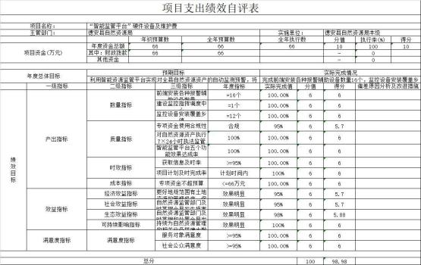

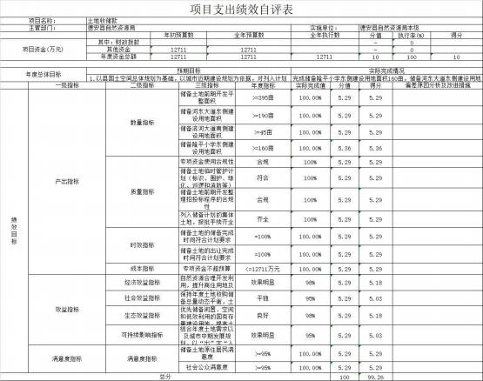

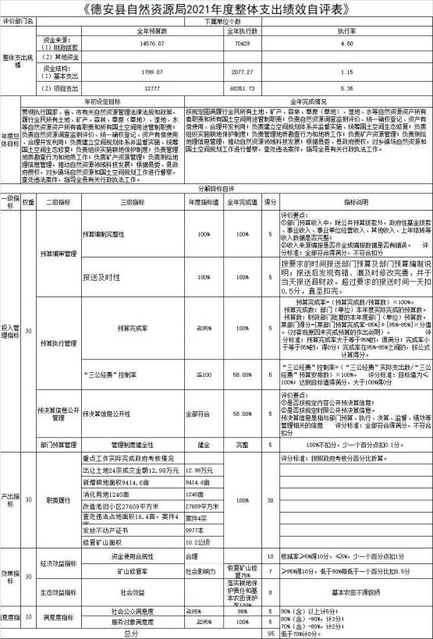

第四部分 名词解释

名词解释应以财务会计制度、政府收支分类科目以及部门预算管理等 规定为基本说明，可在此基础上结合部门实际情况适当细化。
“三公”经费支出和机关运行经费支出口径必须予以说明 (可参照 如下格式进行说明) 。
( 一) 财政拨款：指县级财政当年拨付的资金。
(二) 政府性基金收入：反映各级政府及所属部门根据法律、 行政法规规定并经国务院或财政部批准， 向公民、法人和其他组 织征收的政府性基金，以及参照政府性基金管理或纳入基金预算， 具有特定用途的财政资金。

二、支出科目

( 一) 220 国土海洋气象等支出---反映国土资源、海洋、测绘、 地震、气象等公益服务一业方面的支出。
(二) 2210201 住房公积金--反映行政单位按人力资金和社会 保障部、财政部规定的基本工资和津贴补贴以及规定比例为职工 缴纳的住房公积金。
(三) 229 其他支出---反映不能攻分到上述项目外的其重要商 品储备支出。

( 四) 2080801 其他就业补助支出：反映按规定用于烈士和牺 牲、病故人员有性的一次性和定期性抚恤金及丧葬补助费。
(五) 医疗保障：反映用于医疗保障方面的支出。
(六) 城乡社区支出：反映政府城乡社区事务支出。
(七) “三公”经费支出：指用一般公共预算财政拨款安排的因公出
国 (境) 费、公务用车购置及运行维护费和公务接待费。其中，因公出国 (境) 费反映单位公务出国 (境) 的国际旅费、国外城市间交通费、住宿 费、伙食费、培训费、公杂费等支出；公务用车购置及运行维护费反映单 位公务用车车辆购置支出 (含车辆购置税、牌照费) ，按规定保留的公务 用车燃料费、维修费、过桥过路费、保险费、安全奖励费用等支出；公务 接待费反映单位按规定开支的各类公务接待 (含外宾接待) 支出。
(八) 机关运行经费支出：指用一般公共预算财政拨款安排的为保障 行政单位 (包括参照公务员法管理的事业单位) 运行用于购买货物和服务 的各项资金，包括办公费、印刷费、邮电费、差旅费、会议费、福利费、 日常维修费、专用材料及一般设备购置费、办公用房水电费、办公用房取 暖费、办公用房物业管理费、公务用车运行维护费以及其他费用。

